BXMX500E
BXMXA500E

Všeobecné bezpečnostní pokyny
Před uvedením tohoto přístroje do provozu si velmi pozorně přečtete návod k obsluze a tento návod spolu se záručním listem,
pokladním blokem a podle moznosti i s obalem a vnitřním vybavením obalu dobře uschovejte.
- Používejte tento přístroj výlučně pro soukromou potřebu a pro stanovené účely. Tento přístroj není určen pro komerční
použití. Nepoužívejte jej v otevřeném prostoru (s výjimkou přístrojů, které jsou podmíněné používaní venku určeny).
Chraňte jej před horkem, přímým slunečním zářením, vlhkosti (v žádném případě jej neponořujte do kapalin) a stykem
s ostrými hranami. Nepoužívejte přístroj v případě, že mate vlhké ruce. Jestliže dojde k navlhčení nebo namočeni přístroje, okamžitě vytáhněte zástrčku ze zásuvky. Vyvarujte se styku s vodou.
- Přístroj vypnete a vždy vytáhněte zástrčku ze zásuvky (tahejte jen za zástrčku, nikdy ne za kabel), jestliže nebudete
přístroj používat, chcete-li namontovat příslušenství, přístroj vyčistit nebo v případě poruchy.
- Přístroj nesmí zůstat v provozu bez dozoru. Jestliže musíte pracoviště opustit, vždy přístroj vypnete, resp. Vytáhněte zástrčku ze zásuvky (vždy tahejte za zástrčku, nikdy ne za kabel).
- Pravidelně kontrolujte přístroj a přívodní kabel z hlediska poškozeni. Jestliže přístroj vykazuje nějakou závadu, neuvadejte jej do provozu.
- Neopravujte přístroj vlastními silami, nýbrž vyhledejte autorizovaného opraváře. Abyste eliminovali rizika, nechejte poškozený přívodní kabel nahradit kabelem se stejnými hodnotami, a to jen výrobcem, naším servisem pro zákazníky nebo jinou kvalifikovanou osobou.
- Používejte jen originální příslušenství.
- Respektujte, prosím, následující „Speciální bezpečnostní pokyny".

Děti
- Z důvodu zajištění bezpečnosti Vašich dětí neponechávejte v jejich dosahu žádné součásti obalu (plastové pytlíky, karton, styropor atd.). Pozor! Zabraňte tomu, aby si male děti hrály s folii. Hrozí nebezpečí udušení!
- Abyste ochránili děti před riziky spojenými s elektrickými přístroji, postarejte se o to, aby kabel nevisel dolu a děti na přístroj nedosáhly.

Speciální bezpečnostní pokyny
- Nepoužívejte spotřebič, pokud příslušenství není správně spárováno.

-Nepoužívejte spotřebič, pokud má příslušenství vady. Pokračujte v jejich okamžité výměně.

- Nepoužívejte spotřebič, pokud je jeho zařízením zapnutí / vypnutí nefunguje. Během používání nepohybujte spotřebičem

-Tento spotřebič je určen pouze k jednorázovému použití domácí, neprofesionální nebo průmyslové.

-Uchovávejte tento spotřebič mimo dosah děti a / nebo lidé s tělesnými, duševními nebo jinými problémy

- Udržujte spotřebič v dobrém stavu. Ověřte, zda pohyblivé části jsou dobře upevněny a nezůstávají uvíznuty.

- Nikdy nenechávejte spotřebič připojený k elektrické síti a bez kontroly.

- Nepoužívejte přístroj nepřetržitě delší dobu než 5 minut. Nechte jej 15 minut vychladnout a poté můžete znovu použít.

- Nepoužívejte více než 1 kg mouky.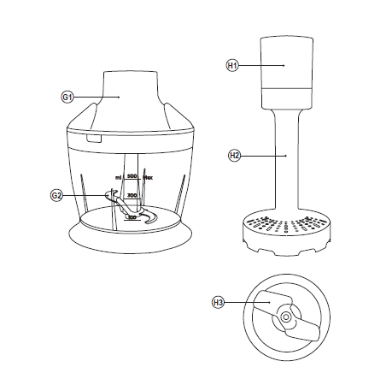

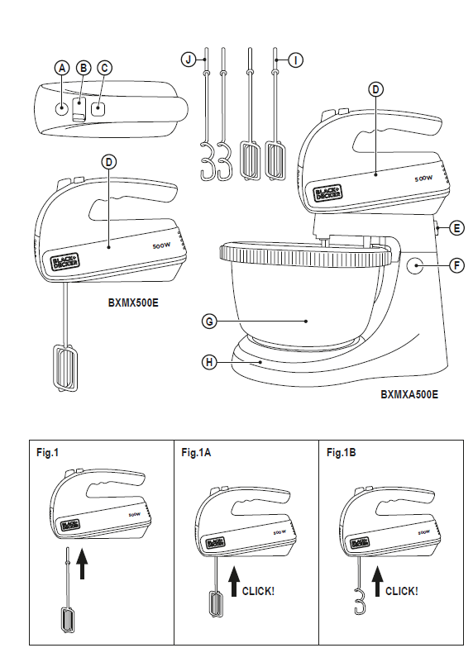
Uvedení přístroje v činnost
- Opatrně vyjmete všechny součásti přístroje z obalu. Obal i vnitřní výplňový materiál uschovejte po celou dobu záruky.
- Před prvním použitím přístroje jej vyčistěte způsobem popsaným v kapitole „Čistění a uložení". Pozor:

POPIS
A Tlačítko pro vysunutí nástavců
B Ovládání voliče rychlosti
C Tlačítko Turbo
D Tělo motoru
E Upevňovací tlačítko těla motoru (*)
F Uvolňovací tlačítko ramene zařízení (*)
G Otočná mísa (*)
H Základna mísy (*)
I metly na šlehání
J metly na hnětení
K stěrka (*)
(*) K dispozici pouze u modelu BXMXA500E.
Pokud váš model spotřebiče není vybaven dříve uvedené příslušenství si můžete zakoupit samostatně na autorizovaných místech technické pomoci.

ZPŮSOB POUŽITÍ

PŘED POUŽITÍM:
- Ujistěte se, že jste z produktu odstranili veškerý materiál balení.
- Před prvním použitím zařízení se doporučuje k čištění všech částí, které přicházejí do styku s potravinami
POUŽITÍ (MODEL BXMX500E):
- Odmontujte kabel před připojením do zástrčky.
- Namontujte příslušenství (I, J), které chcete použít na tělo motoru. (Obr. 1).
- Připojte zařízení k elektrické síti.
- Spusťte spotřebič ovládáním voliče rychlost (B).
- Vyberte požadovanou rychlost, z nichž pět je nejvyšší. Začněte od nejnižší rychlosti až po nejvyšší.

POUŽITÍ (MODEL BXMXA500E):
- Odmontujte kabel před připojením do zástrčky.
- Stiskněte uvolňovací tlačítko ramene zařízení (F) zvedněte rameno stroje.
- Uchopte přístroj jednou rukou a současně stiskněte tlačítko pro upevnění těla motoru pro jeho vyjmutí (E).
- Namontujte příslušenství (I, J), které chcete použít na tělo motoru.
- Položte tělo na základnu a zatlačte dolů, dokud se tlačítko nevrátí do své původní polohy. (JE).
- Stiskněte uvolňovací tlačítko ramene zařízení (F) pro spuštění ramene stroje.
- Připojte zařízení k elektrické síti.
- Spusťte spotřebič ovládáním voliče.
- Vyberte požadovanou rychlost, z nichž pět je nejvyšší. Začněte od nejnižší rychlosti až po nejvyšší.
- Pomocí přepínače můžete zařízení znovu zapnout, ale pokud se po ochlazení zařízení nerestartuje ovládání, netlačte na něj silou a nechte jej vychladnout.

RYCHLOST:
-Můžete ovládat rychlost zařízení pohybem volič rychlosti (A). Tato funkce je velmi užitečná, protože umožňuje přizpůsobit rychlost zařízení a typ práce, kterou chcete dělat.

Po použití
(MODEL BXMX500E):
-Vypněte spotřebič umístěním voliče do pozice 0.
- Odpojte zařízení od sítě.
- Vyčistěte spotřebič.

(MODEL BXMXA500E):
-Vypněte spotřebič umístěním voliče do pozice 0ŠŠ Odpojte zařízení od sítě.
- Stiskněte tlačítko (F) a zvedněte horní část těla.
- Vyjměte mísu (G) ze základny (H).
- Stisknutím tlačítka (E) demontujte tělo motoru.
- Stisknutím tlačítka (A) odstraňte metly.
- Vyčistěte spotřebič.
PŘÍSLUŠENSTVÍ:
Metly na šlehání (I):
-Toto příslušenství se používá k šlehání smetany, tlučení vejce, výroba smoothies, lehké koláče, pusinky, tvarohové koláče, pěna, aj
- Vložte metly do příslušných otvorů v těle motoru, stiskněte, dokud neuslyšíte cvaknutí (obr. 1A). Metly mohou být zasunuty do libovolného otvoru, protože jsou identické.
- Nalijte jídlo do mísy (G) nebo do nádoby a zapněte spotřebič.
-Přesuňte volič rychlosti (B) do minimální polohy a postupně zvyšujte rychlost.
- Po použití odstraňte příslušenství mixéru stisknutím tlačítko pro uvolnění (A).
Hnětací metly (J):
-Toto příslušenství se používá k hnětení chleba, těsta na pizzu atd.
- Vložte metly do příslušných otvorů v těle motoru, stiskněte, dokud neuslyšíte cvaknutí (obr. 1A). Metly mohou být zasunuty do libovolného otvoru, protože jsou identické.
- Nalijte jídlo do mísy (G) nebo do nádoby a zapněte spotřebič.
-Přesuňte volič rychlosti (B) do minimální polohy a postupně zvyšujte rychlost.
- Po použití odstraňte příslušenství mixéru stisknutím tlačítko pro uvolnění (A).

FUNKCE TURBO (C):
-Umožňuje vám pracovat pulzně a přesněji ovládat výsledek přípravy.
-Stiskněte tlačítko turbo (C) a podržte jej, dokud dosáhnout požadovaného výsledku.

ČIŠTĚNÍ
-Vytáhněte zástrčku ze zásuvky a počkejte, až před čištěním spotřebič vychladne.
-Očistěte elektrickou jednotku vlhkým hadříkem a vysušte ho.
- Nepoužívejte k čištění rozpouštědla ani produkty pH kyselé nebo zásadité, jako jsou bělidla, ani brusné prostředky.
-Dovolte, aby do štěrbin nevnikla voda ani jiné tekutiny ventilačního systému, aby nedošlo k poškození dílů provozování spotřebiče.
- Neponořujte přístroj do vody nebo jiných tekutin, ani omyjte jej tekoucí vodou.
- Doporučuje se přístroj pravidelně čistit a k odstranění všech zbytků potravin.
- Následující díly lze omýt vodou a mycího prostředku nebo v myčce na nádobí
- Mísa (*)
Před sestavením a uskladněním zařízení důkladně osušte všechny kousky.
- Nepravidelné čištění spotřebiče může způsobit zhoršení povrchů a jejich narušení provozní životnost a bezpečnost.

Tento přístroj byl testován podle všech příslušných, v současné době platných směrnic CE, jako je např. elektromagnetická kompatibilita a direktiva o nízkonapěťové bezpečnosti, a byl zkonstruován podle nejnovějších bezpečno-technických předpisů.
Vyhrazujeme si technické změny!

Záruka
Na námi prodaný přístroj poskytujeme záruku v trvaní 24 měsíců od data prodeje (pokladní doklad). Během záruční lhůty odstraníme bezplatně všechny vady přístroje nebo příslušenství, které vzniknou v důsledku vad materiálu nebo výrobních vad, a to opravou nebo, podle našeho uvážení, formou výměny. Záruční plněni nemají za následek ani prodlouženi záruční doby ani tím nevzniká nárok na novou záruku! Jako záruční doklad slouží doklad o koupi. Bez tohoto dokladu nelze uskutečnit bezplatnou výměnu nebo bezplatnou opravu. V případě uplatnění záruky předejte, prosím, kompletní přístroj v originálním obalu spolu s pokladním dokladem Vašemu obchodníkovi.
Jak na vady na spotřebním příslušenství, resp. dílech podléhajících rychlému opotřebení, tak i na čistění, údržbu nebo výměnu dílu podléhajících rychlému opotřebení se záruka nevztahuje a je proto nutno je uhradit! Záruka zaniká v případě, že dojde k zásahu neautorizovanou osobou.
Po uplynuti záruky
Po uplynuti záruční doby je možno za úplatu provést opravy v příslušném odborném obchodě nebo opravně.

Způsob likvidace
Význam symbolu „Popelnice"
Chraňte naše životni prostředí, elektropřístroje nepatři do domovního odpadu. Pro likvidaci elektropřístrojů použijte určených sběrných míst a odevzdejte zde elektropřístroje, jestliže je už nebudete používat. Pomůžete tak předejit možným negativním dopadům na životní prostředí a lidské zdraví, ke kterým by mohlo dojit v důsledku nesprávné likvidace. Přispějete tím ke zhodnoceni, recyklaci a dalším formám zhodnoceni starých elektronických a elektrických přístrojů. Informace o tom, kde lze tyto přístroje odevzdat k likvidaci, obdržíte prostřednictvím územně správního celku nebo obecního úřadu.

